**Van Suchtelen- De schim**

Gedicht van de Week

Week 36- 2018

[www.arspoetica.nl](http://www.arspoetica.nl)

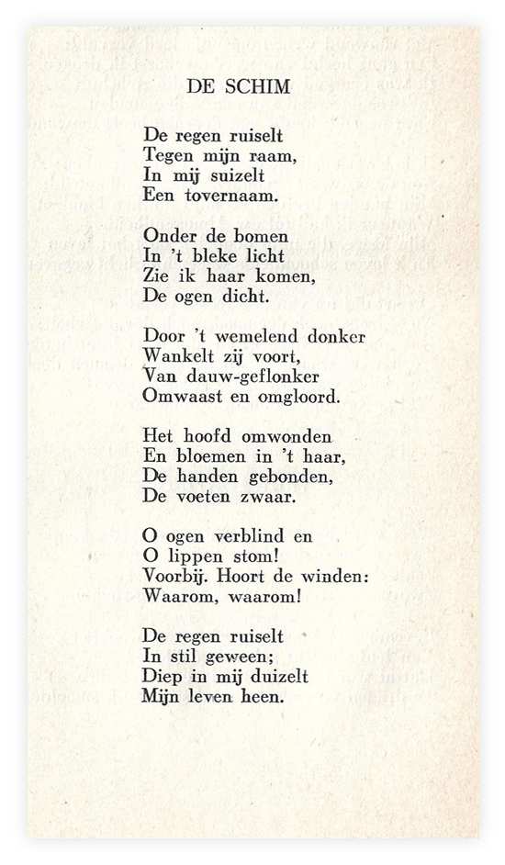

De dichter van deze week was in zijn tijd vooral bekend als romanschrijver. Werken als: “Quia absurdum”(1906) en “De stille lach” (1913) werden keer op keer herdrukt.

Nico van Suchtelen (1878-1949) stamde uit een adellijk geslacht van bestuurderen. Hij behoort tot de religieus-humanistische stroming die na de Eerste Wereldoorlog in Europa streefde naar vrede en gerechtigheid. Spreekbuis daarvan was het tijdschrift “De Stem”, hoewel van Suchtelen daarin niet publiceerde. Hij was directeur van de “Wereldbibliotheek” een sinds 1905 bestaande “algemene uitgeverij van hoogwaardige literatuur en non-fictie”.

De opvattingen van hem en zijn tijdgenoten werden ernstig op de proef gesteld door de opkomst van het nationaalsocialisme, waarvan hij een fel tegenstander was, en de Tweede Wereldoorlog. Zijn optimisme en vertrouwen in de mensheid heeft van Suchtelen echter ook na die tijd behouden.

Juist in zijn romans gaf hij vorm aan zijn levensfilosofie, in zijn gedichten komen ook andere thema’s aan de orde zoals in het gedicht van de week.

Hij was zo gezien in de kring der letteren dat tijdens zijn leven nog begonnen werd met de uitgave van zijn “Verzamelde Werken” in twaalf delen (1948-1956). Daarna is hij snel in vergetelheid geraakt.

Het gedicht van de week beschrijft de verloren liefde; het is hier afkomstig uit het eerste deel van bovengenoemde uitgave (1948).